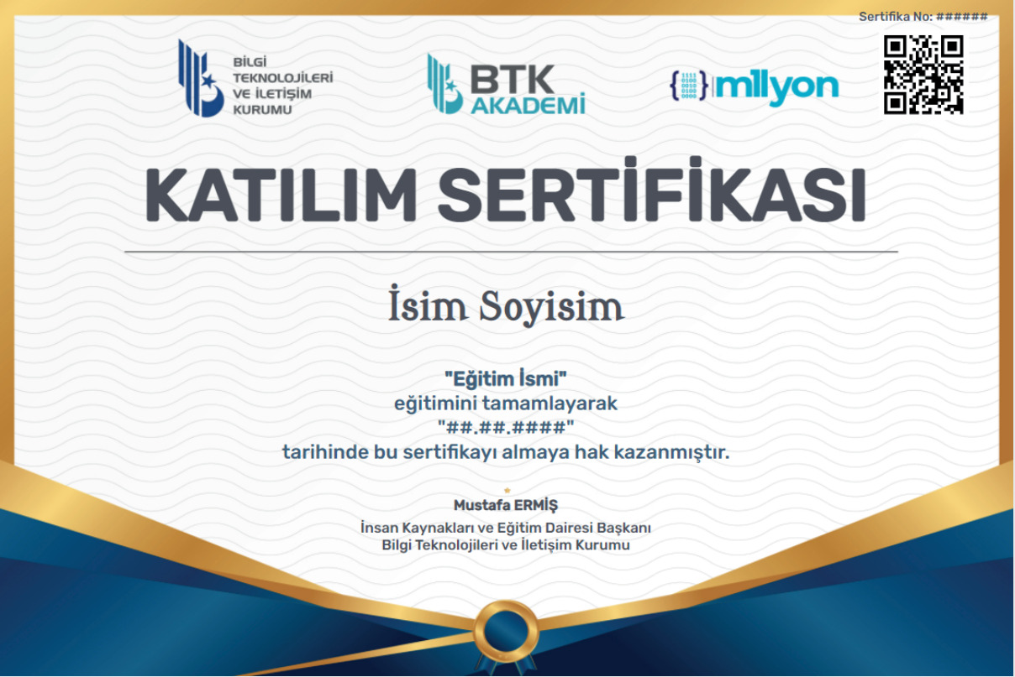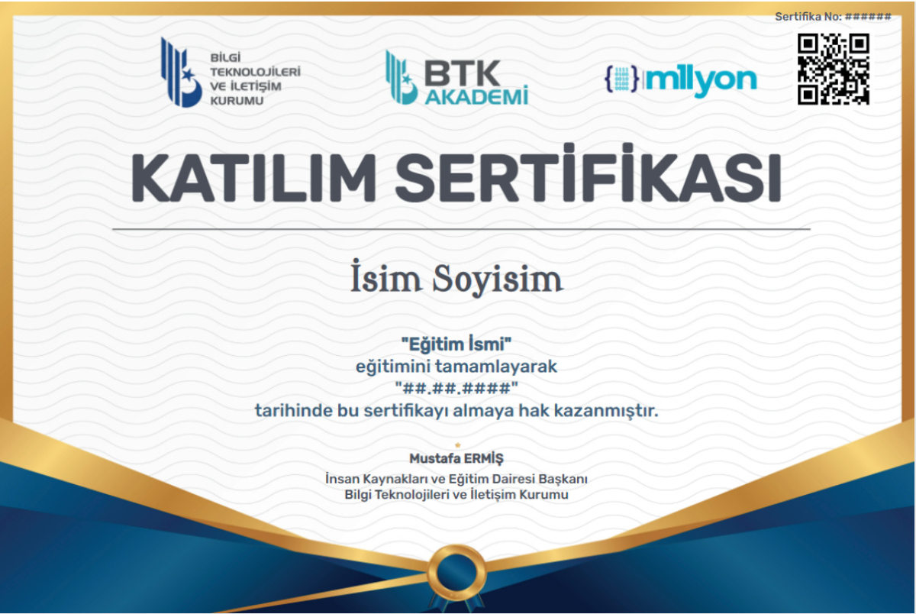

|  |  |  |  |  |  |
| --- | --- | --- | --- | --- | --- |
| |  |  |  | | --- | --- | --- | |  |  |  |   **Eğitim Adı:** aüpwofeığopıghdfsjkaplfkjnfkdsşjkblnjfrghjnfzjdıgnlfjognlkg  **Eğitmen Adı:**  **pkgopjropjgoprjgopjrgopjraüpwofeığopıghdfsjkaplfkjnfkdsşjkblnjfrghjnfzjdıgnlfjognlkgaüpwofeığopıghdfsjkaplfkjnfkdsşjkblnjfrghjnfzjdıgnlfjognlkgaüpwofeığopıghd**  **Eğitim Süresi: Temel Seviye**  **ID: 08316b38**  **Eğitim Özeti**  Eğitimde öncelikle sözleşmenin Türk hukuku kapsamında niteliği ve nasıl kurulduğu hakkında temel bilgilerin öğrenilmesi amaçlanmıştır. Sözleşmenin  niteliği ve nasıl kurulduğu anlatıldıktan sonra kapsamlı bir sözleşme hazırlamak için sözleşmede yer alması gereken unsurlara değinilmiştir. Anlatılmış  olan bilgiler, teoride kalmaması açısında uygulamada en çok karşılaşılan sözleşmelerden; Adi Ortaklık Sözleşmesi, Gizlilik Sözleşmesi ve Yazılım  Sözleşmesi örneklendirilerek akılda kalıcı bir eğitim verilmiştir. Av. Keremcan Zaim tarafından anlatılan bu eğitimde başarılı bir sözleşmenin nasıl  hazırlanması gerektiği uygulamalı bir biçimde işlenmiştir.  **Hedef Kitle**  aüpwofeığopıghdfsjkaplfkjnfkdsşjkblnjfrghjnfzjdıgnlfjognlkgaüpwofeığopıghdfsjkaplfkjnfkdsşjkblnjfrghjnfzjdıgnlfjognlkgaüpwofeığopıghdfsjkaplfkjnfkdsşjkblnjfrghjnfzjdıgnlfjognlkgaü  **Değerlendirme**  Bu eğitimin değerlendirme süreci iki aşamalıdır.  Video eğitimleri en az %80 oranında izlemeli.  Sınav başarı oranı en az %70 olmalıdır.  **Sertifika**  Sertifika Türü: Katılım Sertifikası.  **Kaynak Dökümanlar**  aüpwofeığopıghdfsjkaplfkjnfkdsşjkblnjfrghjnfzjdıgnlfjognlkgaüpwofeığopıghdfsjkaplfkjnfkdsşjkblnjfrghjnfzjdıgnlfjognlkgaüpwofeığopıghdfsjkaplfkjnfkdsşjkblnjfrghjnfzjdıgnlfjognlkgaü   |  |  | | --- | --- | | Bilgi Teknolojileri ve İletişim Kurumu, Eskişehir Yolu 10.Km, No: 276, 06530 Çankaya/Ankara | 📧[destek@btkakademi.gov.tr](mailto:destek@btkakademi.gov.tr) | |